**Prototype Antar Muka (Tampilan) Aplikasi Reminder Masa Aktif Dokumen/Perijinan/Sertifikasi**

Aplikasi Reminder Masa Aktif Dokumen/Perijinan/Sertifikasi adalah aplikasi untuk monitoring deadline/perijinan/sertifikasi di lingkungan PTPN XII. Tujuan aplikasi ini agar tidak ada dokumen/perijinan/sertifikasi yang terlupa untuk diproses perpanjangannya sehingga mengganggu operasional kerja PTPN XII. Berikut beberapa tampilan prototypenya:

1. Menu Data Dokumen

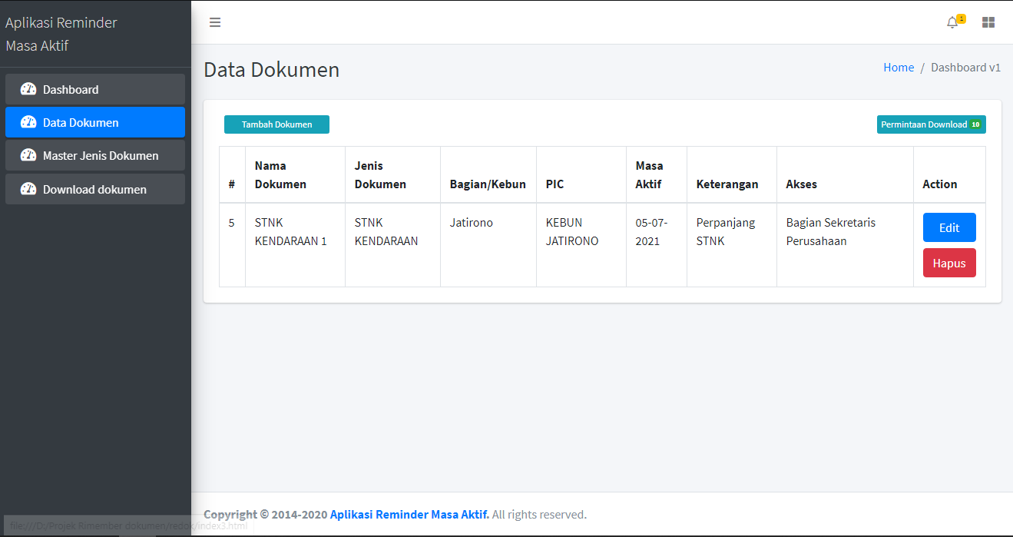

* 1. 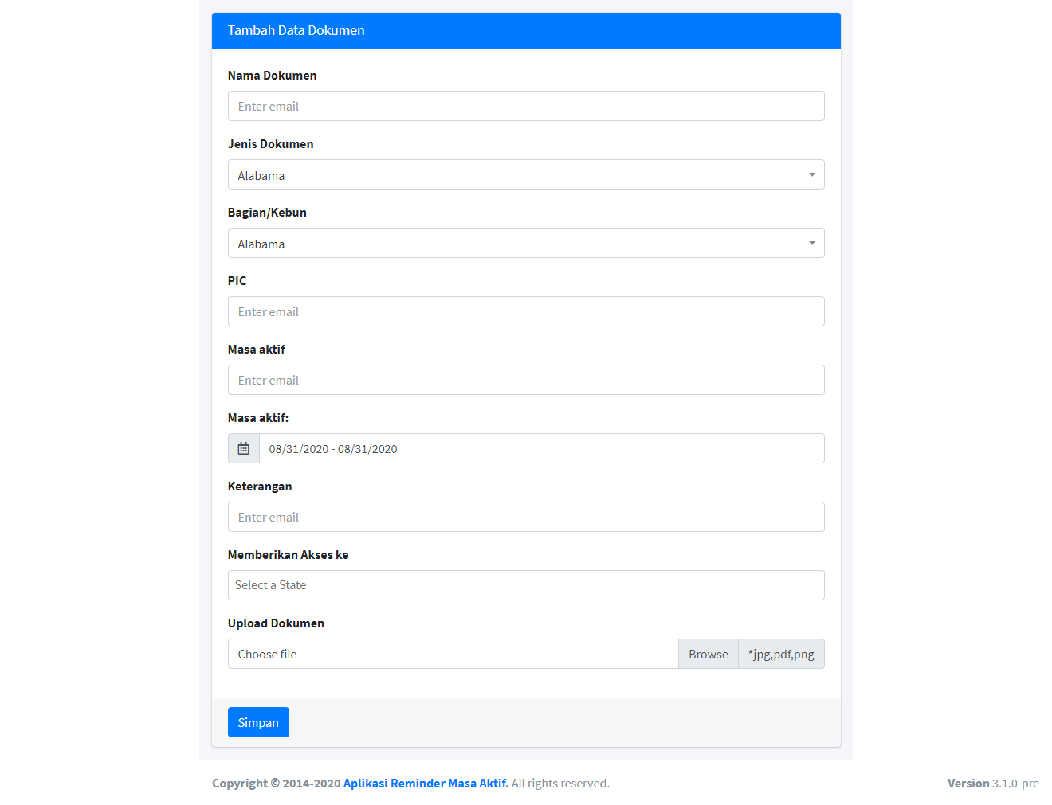Fitur Tambah Dokumen
  2. Fitur 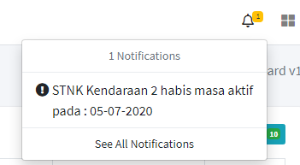 Notifikasi Reminder
  3. 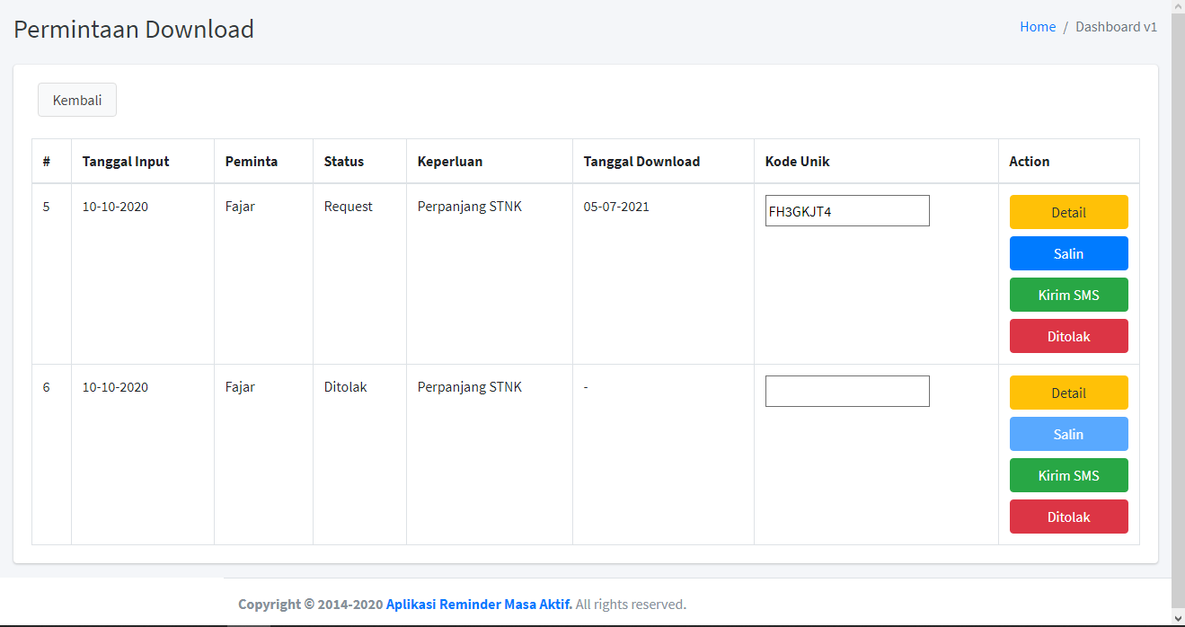 Fitur Permintaan Download

1. 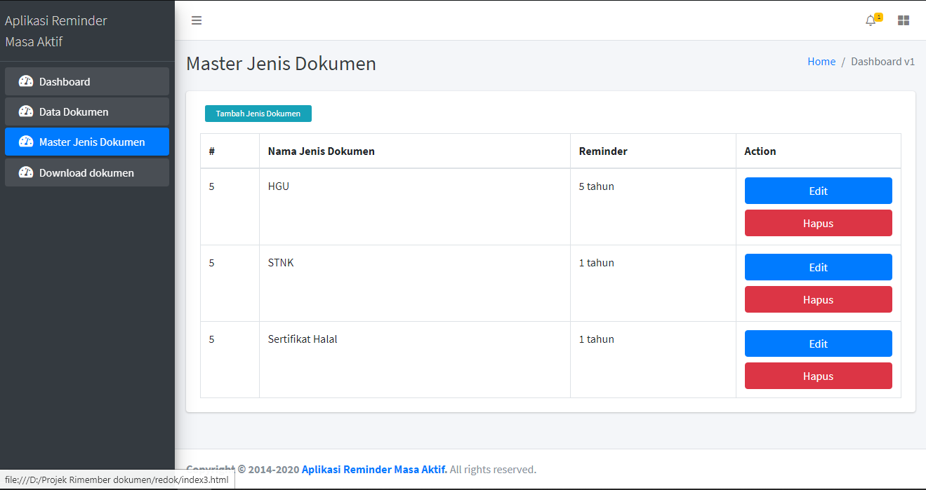Menu Master Jenis Dokumen